|  |  |  |  |  |  |
| --- | --- | --- | --- | --- | --- |
| **STT** | **Câu hỏi** | **Trả lời** | **Độ khó** | **Đáp án** | **Tham khảo** |
| 1 | Xem đoạn mã lệnh sau đây :  <?php  $x = 25;  While($x<10)  {  $x - -;  }  print ($x)  ?>  Sau khi thực hiện đoạn mã kết quả hiển thị là gì? | 1. 25 2. 0 3. Có lỗi xảy ra 4. 10 | Dễ | A | Silde Lec4 |
| 2 | Xem đoạn mã lệnh sau:  <?php  Switch(1) {  case1: print(“Book Details”);  case2:print(“Book Author”);  default:print(“Missing”);  }  ?> | 1. Book Details 2. Book Author 3. Missing Book 4. Book DetailsBook AuthirMissing | Dễ | D | Silide  Lec4.1 |
| 3 | Chức năng “Tính tổng các phần tử trong mảng” là chức năng của hàm nào sau đây | 1. sum 2. array_sum 3. sum_array 4. Cả 3 đáp án trên | TB | B | Silide  Lec4.1 |
| 4 | Từ HTML là viết tắt của từ nào | 1. Hyperlinks and Text Markup Language 2. Home Tool Markup Language 3. Hyper Text Markup Language 4. Tất cả đều sai | Dễ | C | Slide Lec2 |
| 5 | Tag nào tạo ra một checkbox | 1. <check> 2. <input type=”check”> 3. <checkbox> 4. <input type=”checkbox”> | TB | D | Slide Lec2 |
| 6 | Trong JavaScript Lệnh break kết hợp với vòng for để? | 1. Ngưng vòng for nếu gặp lệnh này 2. Không có ý nghĩa trong vòng lặp 3. Nhảy đến một tập lệnh khác 4. Không dung trong vòng for | TB | A | Silde Lec 5 |
| 7 | Thứ tự đúng trong câu lệnh SELECT? | 1. SELECT, FROM, WHERE, GROUP BY HAVING, ORDER BY 2. SELECT, FROM, GROUP BY HAVING, ORDER BY 3. SELECT, FROM, ORDER BY 4. SELECT, FROM, GROUP BY HAVING, WHERE, ORDER BY | Dễ | A | Slide  Lec6 |
| 8 | XML là gì? | 1. Là một quy luật về cách chua một tài liệu thành nhiều phần, rồi đánh dấu và ráp các phần khác nhau lại để dễ nhận ra chúng 2. Là một ngôn ngữ lập trinh ứng dụng 3. Là một ngôn ngữ định dạng 4. Không phải các phát biểu trên? | TB | A | Slide Lec10 |
| 9 | eXtensible Markup Language là gì? | 1. Là ngôn ngữ XML 2. Là ngôn ngữ đánh dấu siêu văn bản 3. Là ngôn ngữ lập trình máy chủ 4. Tất cả các ý trên | TB | A | Slide Lec10 |
| 10 | Dùng chương trình gì để trích rút tài liệu XML? | 1. CSS 2. Javascript 3. Java 4. Tất cả các dạng trên | TB | D | Slide Lec10 |

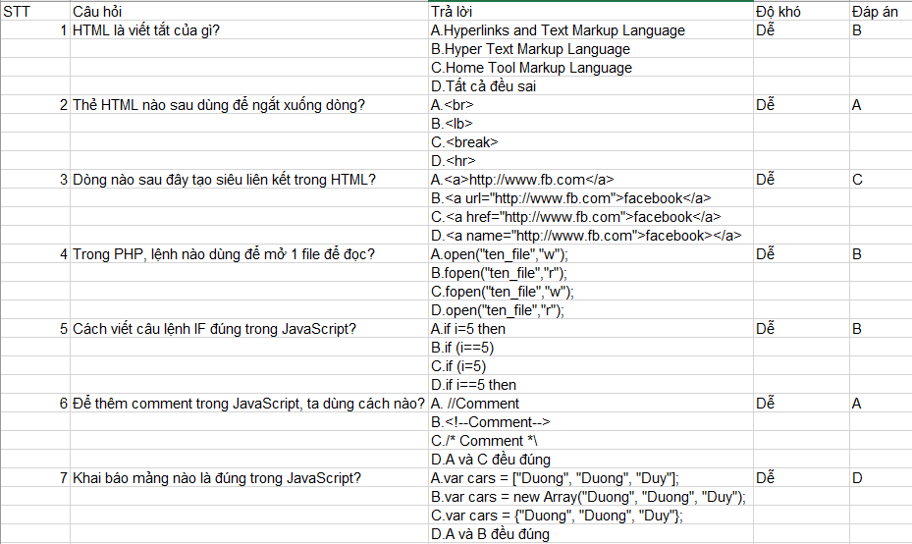

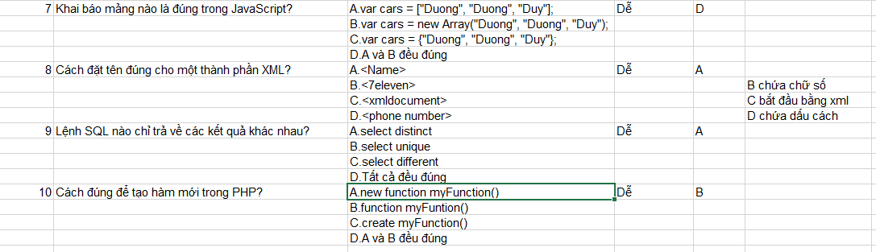

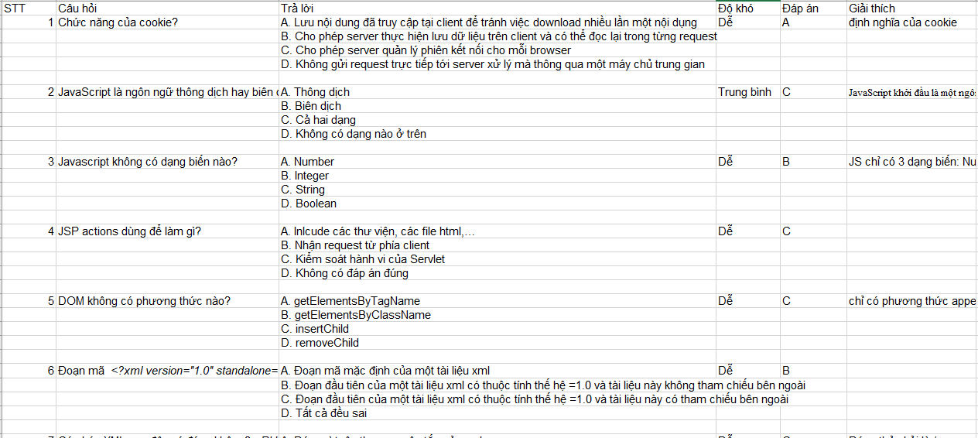

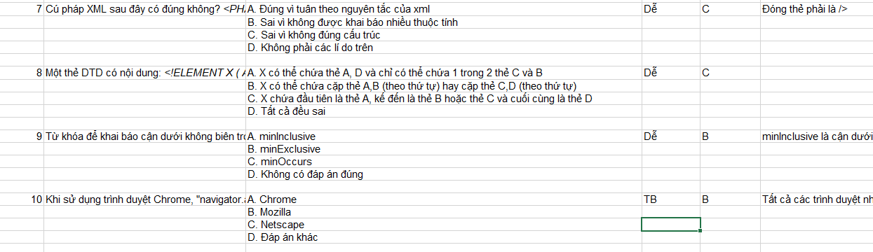

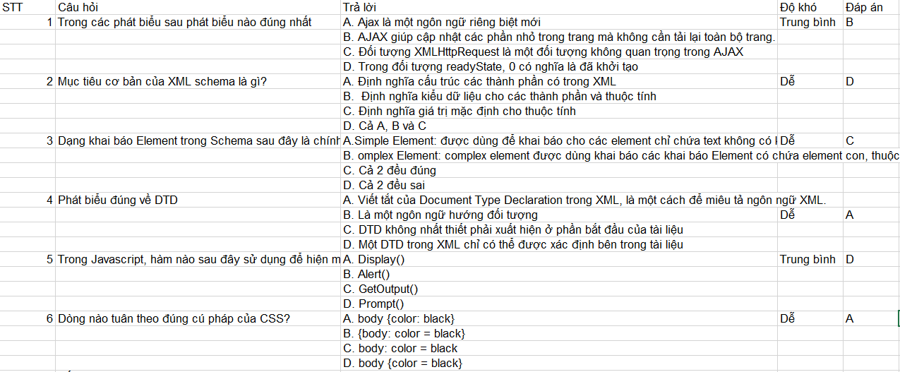

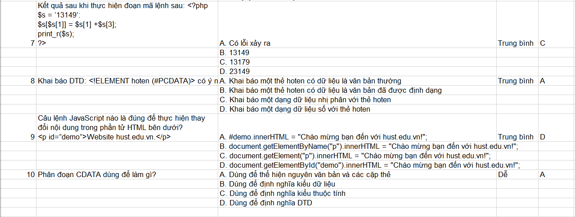

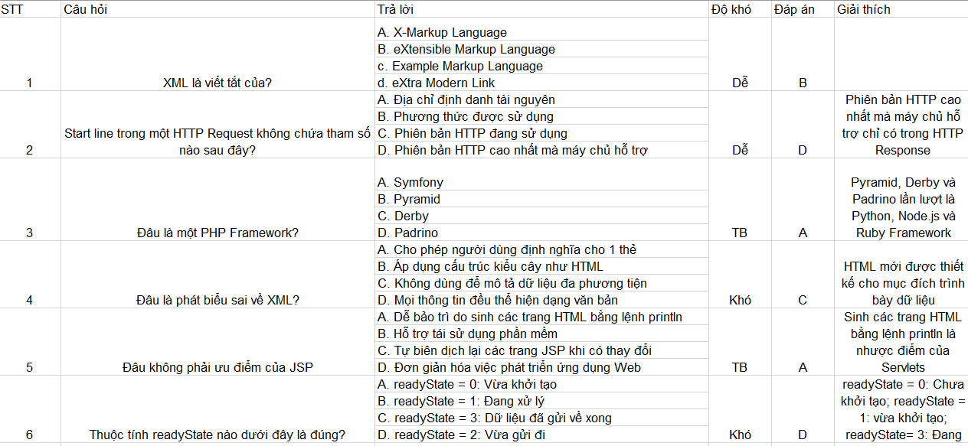

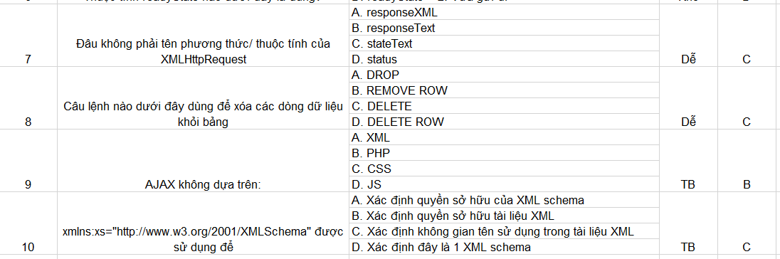

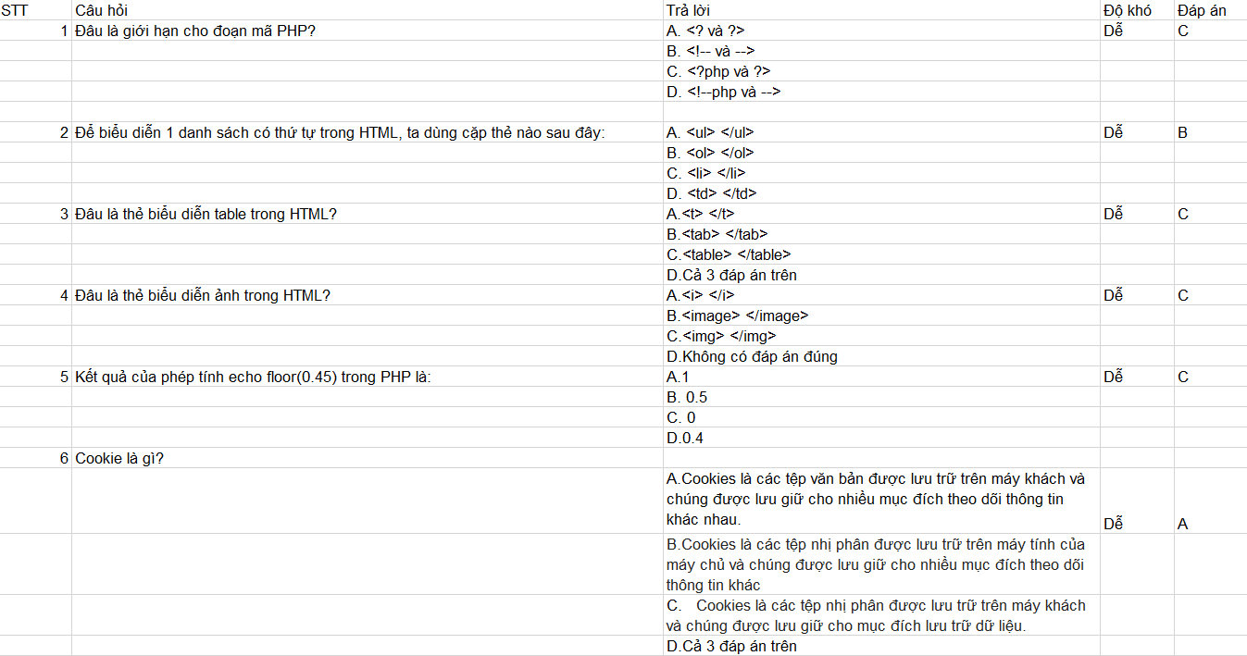

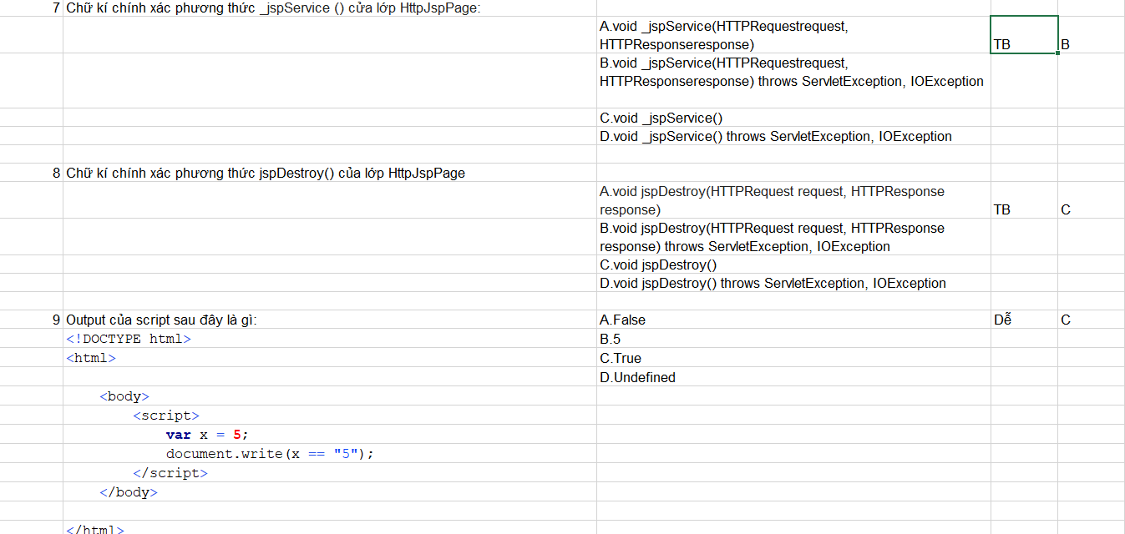



**Câu 1** : Thẻ <input type=”Password” …> dùng để làm gì?

1. Tạo một ô text để nhập dữ liệu
2. **Tạo một ô nhập mật khẩu**
3. Tạo một textbox để nhập dữ liệu nhiều dòng
4. Tạo một button có tên Password

**Câu 2** : Đâu là phần tử HTML tạo ra 1 danh sách đầu mục bằng số?

1. <dl>
2. <ul>
3. <list>
4. **<ol>**

**Câu 3** : Thẻ HTML nào tạo ra một ô nhập dữ liệu với nhiều dòng?

1. **<textarea>**
2. <input type=”textbox”>
3. <input type=”text”>
4. Cả ba phương án trên đề đúng

**Câu 4** : <body onload =”hello()”>  
<script>  
 function hello(){  
 window.open(“http://hust.edu.vn”,”Chào mừng bạn đến với Đại học Bách Khoa Hà Nội ”);

}  
</script>

Đoạn mã javascript trên thực hiện điều gì :

1. Không chạy được
2. Sau khi kết thúc sẽ hiện lên một site
3. Hiện lên một trang hust.edu.vn
4. **Khi chạy thì nó sẽ mở lên một cửa số mới gọi đến hust.edu.vn**

**Câu 5** : JavaScript là ngôn ngữ dịch mã nguồn theo kiểu nào?

1. **Thông dịch**
2. Biên dịch
3. Cả thông dịch và biên dịch

**Câu 6** : Dữ liệu trong XML là gì ?

1. **Là thông tin được nằm trong các cặp thẻ**
2. Là các cặp thẻ được định nghĩa
3. Cả A và B đều đúng
4. Không có phương án nào đúng

**Câu 7** : Trong phần khởi đầu của dữ liệu XML, khai báo DTD dùng để làm gì ?

1. **Định nghĩa trước các cặp thẻ**
2. Định nghĩa trước các dạng dữ liệu
3. Khai báo trước các thuộc tính
4. Cả ba phương án trên

**Câu 8** : Cho đoạn mã sau đây :

<?php

$a = 5;

$b = 12;

$c = 10;

$d = 7;

$e = ($a * $b) + $c * $d / $a;

print($e);

?>

Kết quả hiển thị sau khi thực hiện đoạn mã là gì ?

1. 82
2. 69
3. **74**
4. 108

**Câu 9** : Làm thế nào để sử dụng được Session trong PHP :

1. Gọi hàm start_session()
2. Thiết lập session.auto_start()
3. Luôn được tự động gọi
4. **Gọi hàm session_register()**

**Câu 10** : Cho đoạn mã sau :

<?php

echo (int) “1234Yahoo5678”;

?>

Kết quả khi thực hiện đoạn mã là gì ?

1. **1234**
2. 5678
3. 12345678
4. 1234Yahoo5678

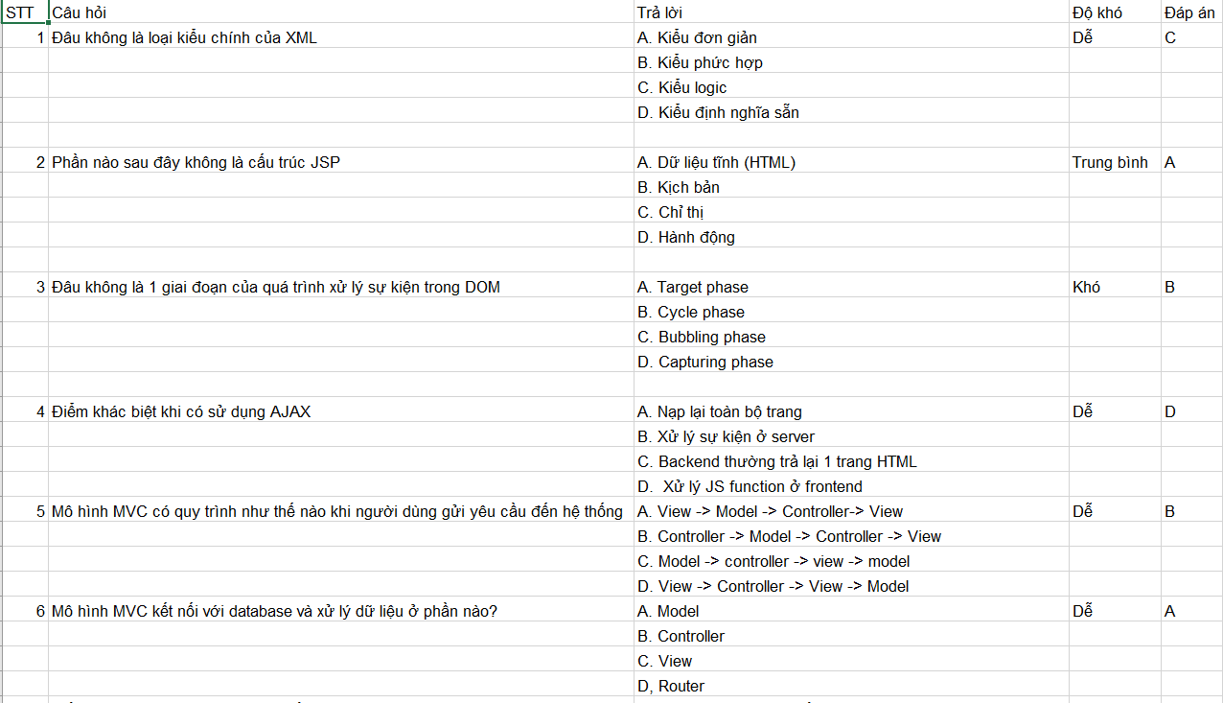

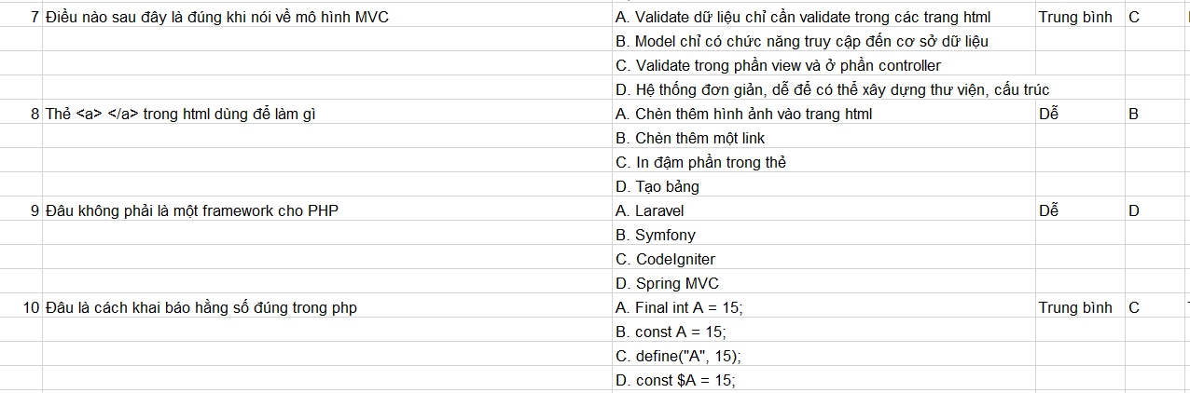

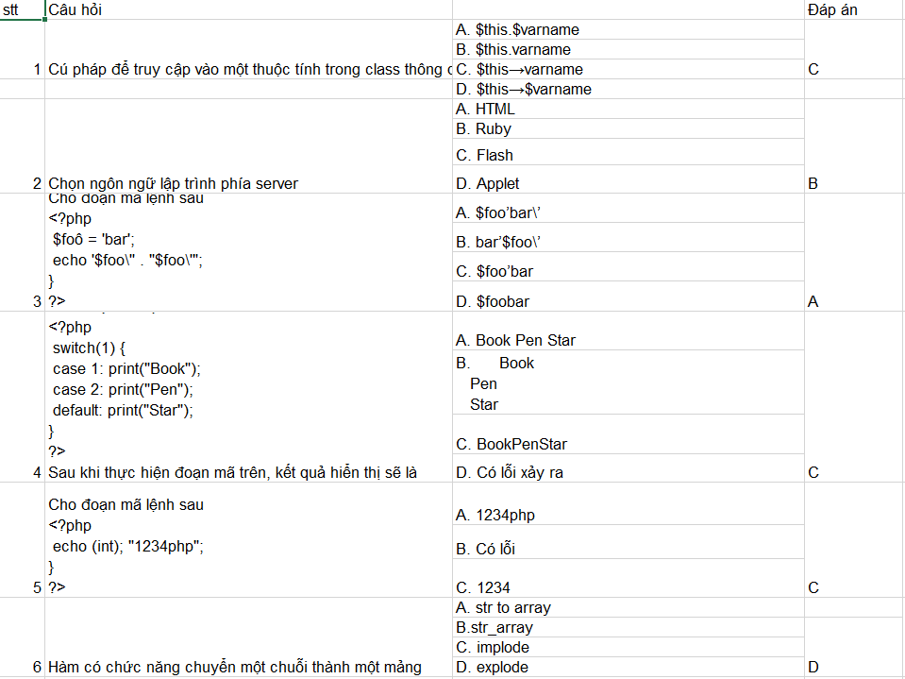

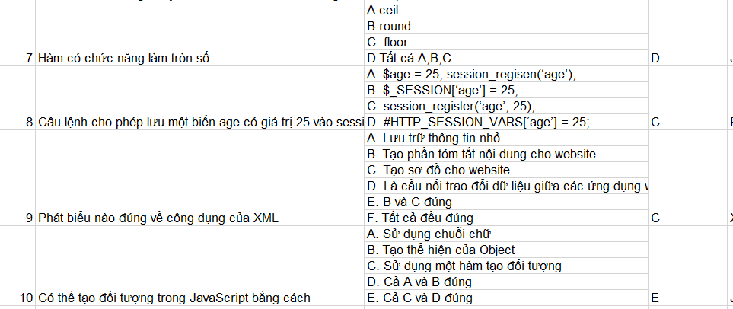

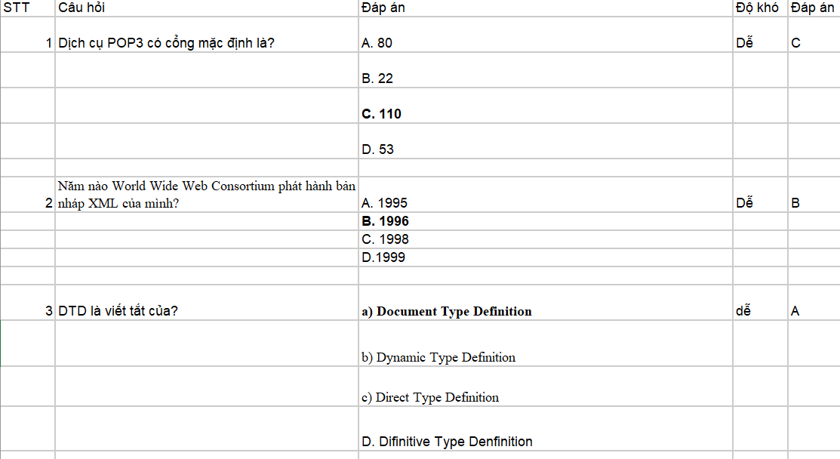

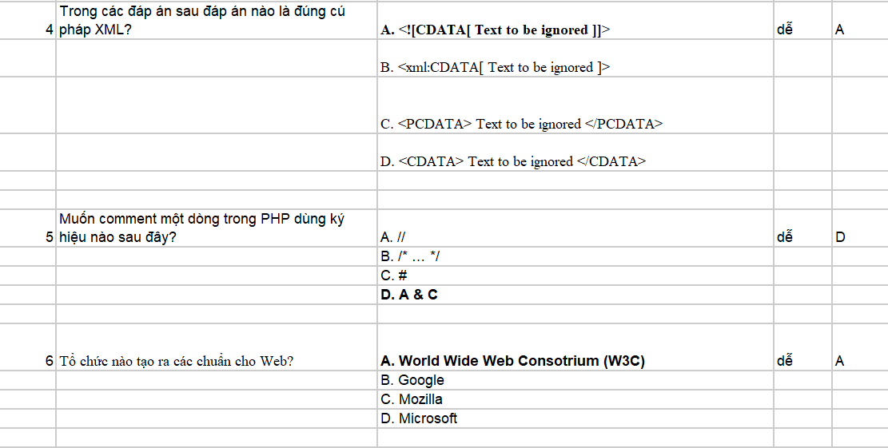

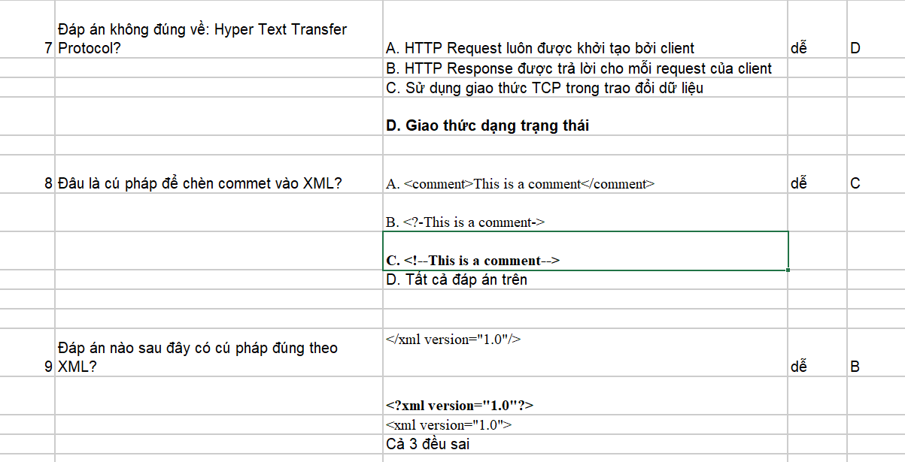

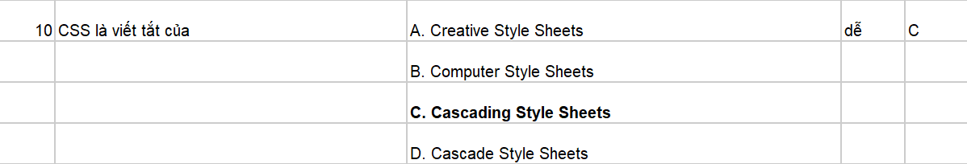

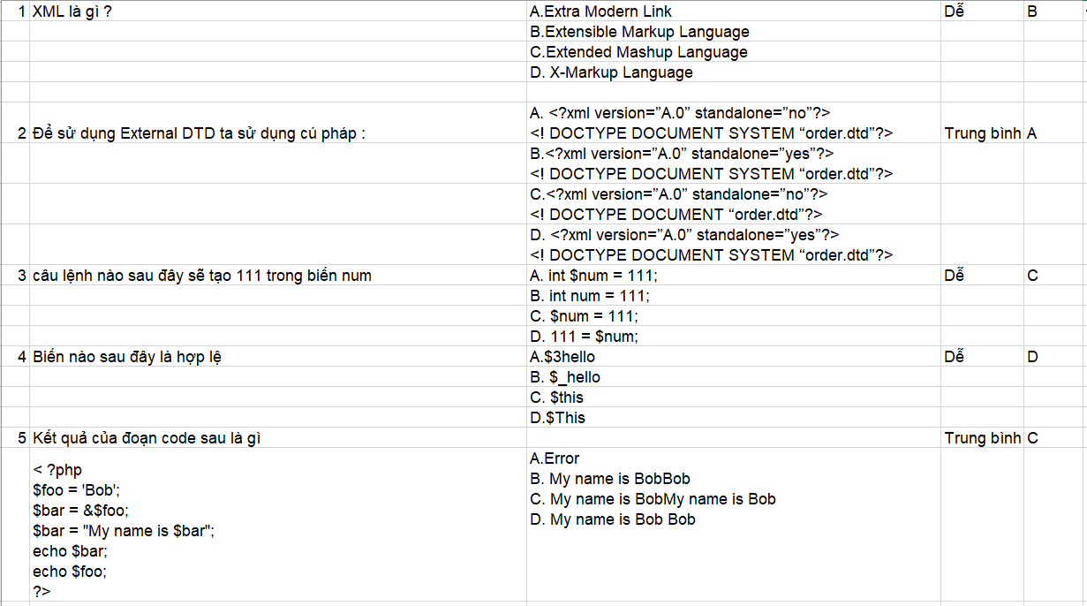

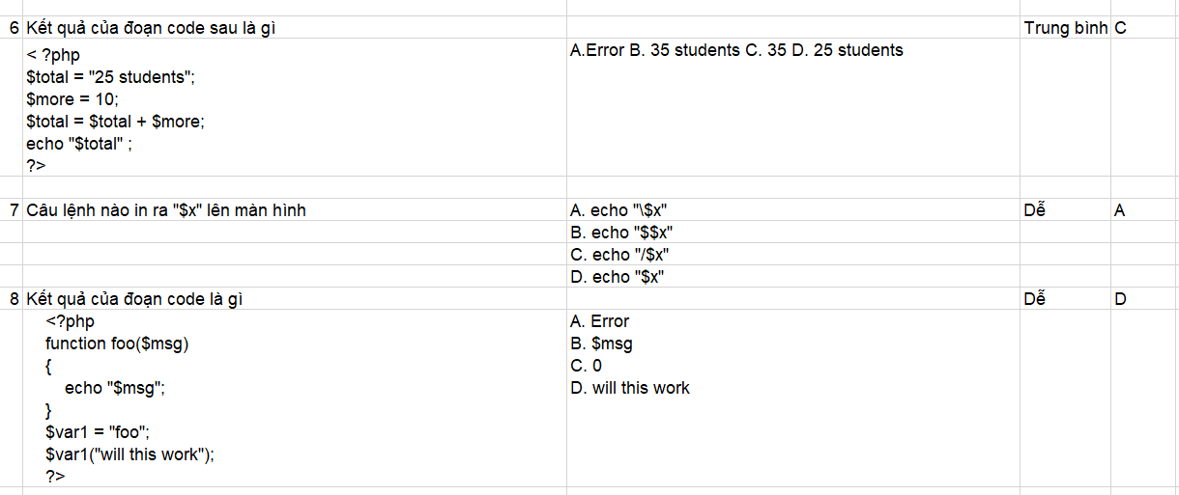

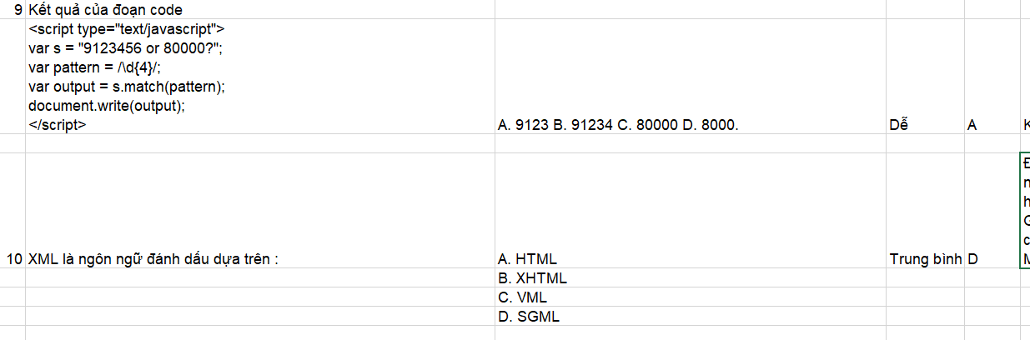

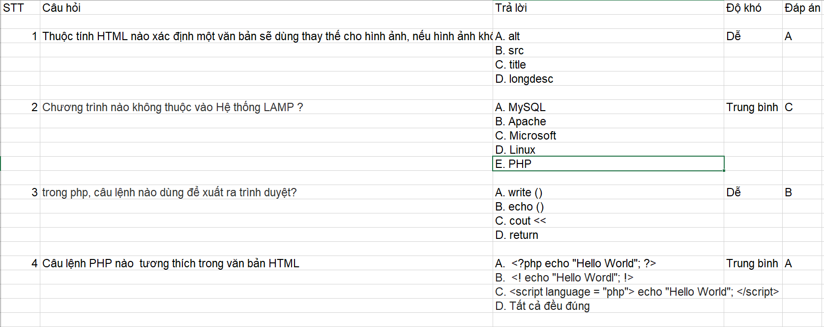

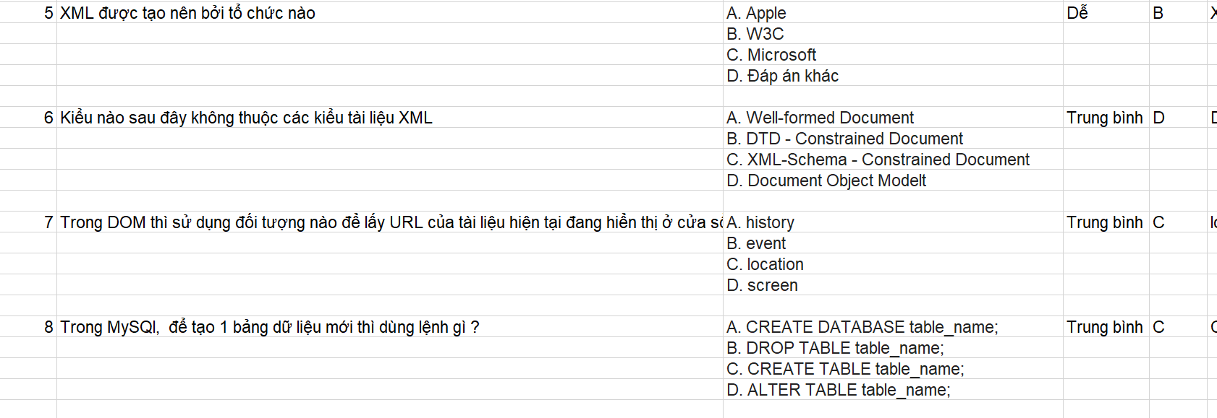

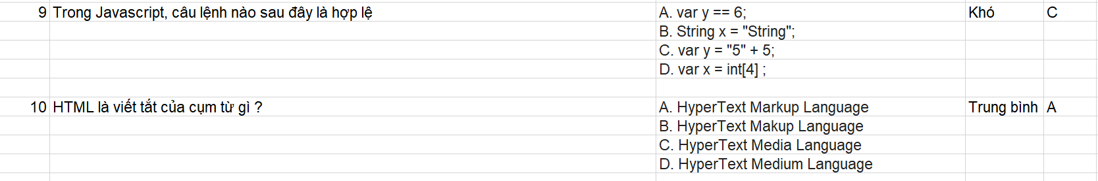

Câu 1: Trong JavaScript, câu lệnh a===b đề cập đến

A. Cả a và b đều bằng nhau về giá trị, loại và địa chỉ tham chiếu

B. Cả a và b đều bằng nhau về giá trị

C. Cả a và b đều bằng nhau về giá trị và kiểu dữ liệu

D. Cả a và b đều bằng nhau về giá trị và địa chỉ tham chiếu

Đáp án: C

Câu 2: Câu lệnh JavaScript nào để thực hiện thay đổi nội dung trong phần tử HTML sau:

<p id=”demo”>Nội dung</p>

A. #demo.innerHTML = “Chúc bạn thi tốt”;

B. document.getElementById(“demo:).innerHTML = “Chúc bạn thi tốt”;

C. document.getElement(“p”).innerHTML = “Chúc bạn thi tốt”;

D.document.getElementByName(“p”).innerHTML = “Chúc bạn thi tốt”;

Đáp án: B

Câu 3: Trong JavaScript, đoạn mã nào để kiểm tra biến a có khác null hay không

A. if(a!=null)

B. if(!a)

C. if(a!null)

D. if(a!==null)

Đáp án: D

Câu 4: JavaScript là ngôn ngữ dịch mã nguồn theo kiểu nào?

A. Biên dịch

B. Thông dịch

C. Cả 2 kiểu ở trên

D. Không có kiểu nào ở trên

Đáp án: B

Câu 5: Đâu là so sánh trả về giá trị FALSE trong PHP?

A. ”0”==0

B. “php”==0

C. “0” == TRUE

D. NULL == FALSE

Đáp án: C

Câu 6: Trạng thái nào của HTTP Response thể hiện có lỗi từ phía Client?

A. 2xx

B. 3xx

C. 4xx

D. 5xx

Đáp án: C

Câu 7: Đâu không phải nút con của nút window trong cây Document?

A. plugins

B. event

C. frames

D. navigator

Đáp án: A

Câu 8: Mã HTML nào duới đây thực hiện căn lề trái cho nội dung 1 ô trong bảng?

A. <td valign=left>

B. <tdleft>

C. <td leftalign>

D. <td align=”left”>

Đáp án: D

Câu 9: Thuộc tính version=”1.0” có ý nghĩa gì?

A. Là thế hệ phát triển của XML

B. Là giá trị thông tin được mã hóa theo dạng 1.0

C. Là một dạng nén thông tin

D. Không có ý nghĩa gì cả

Đáp án: A

Câu 10: Khai báo DTD của <!ELEMENT sinhvien(hoten,ngaysinh,lop> có ý nghĩa gì?

A. Khai báo một cặp thẻ sinhvien ở trong các thẻ hoten, ngaysinh, lop

B. Khai báo một cặp thẻ sinhvien chứa các thẻ con hoten, ngaysinh, lop

C. Khai báo một cặp thẻ sinhvien bao gồm các dữ liệu hoten, ngaysinh, lop

D. Tất cả đều sai

Đáp án: B

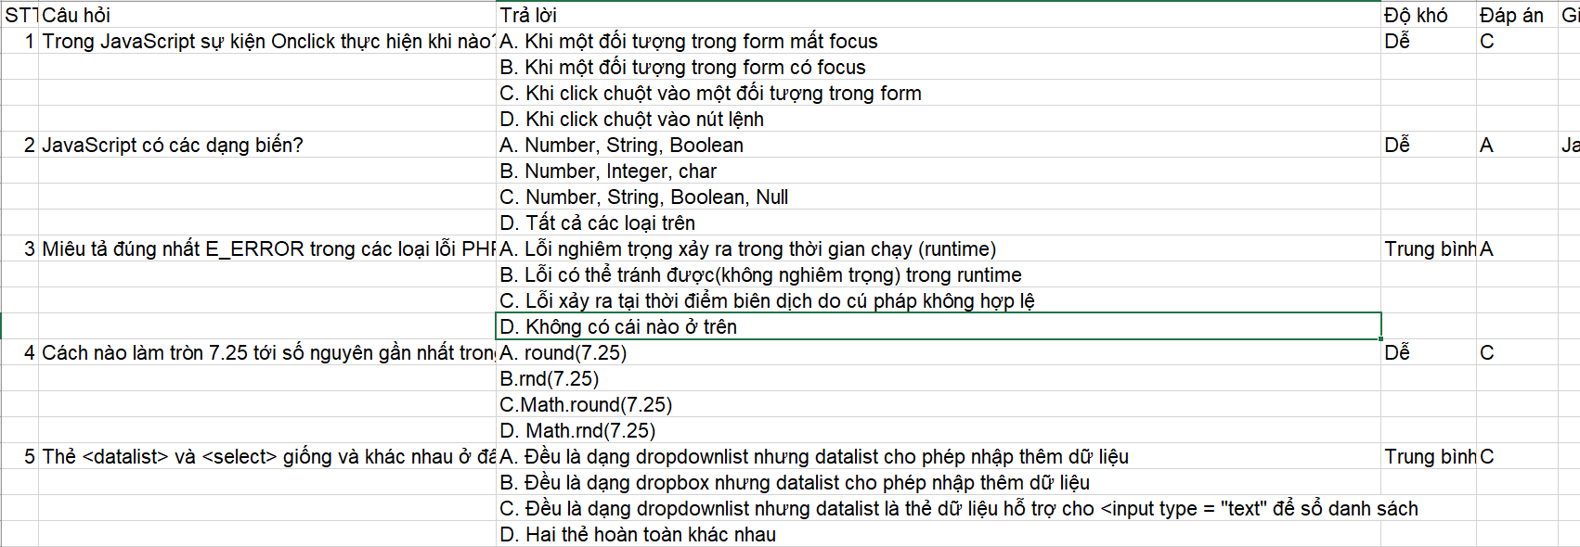

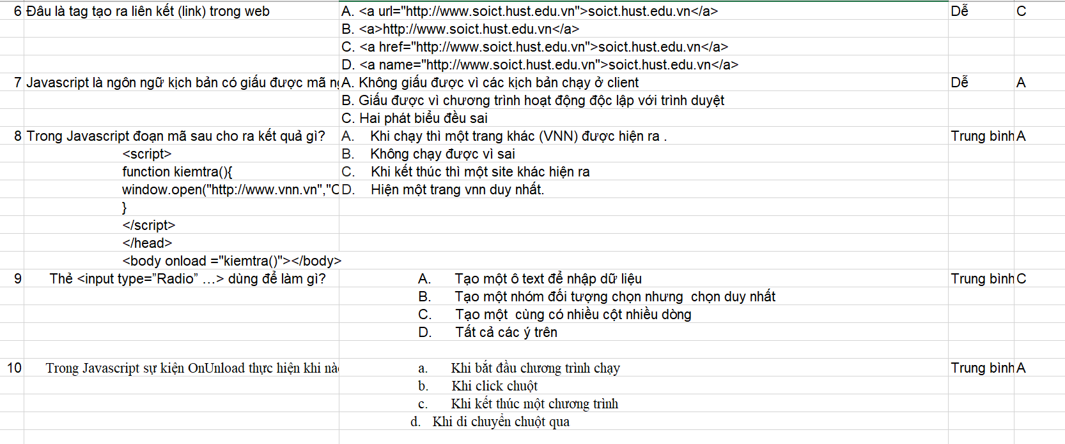

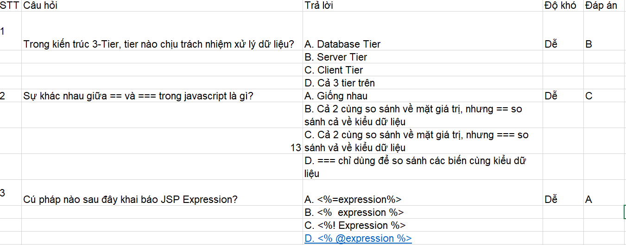

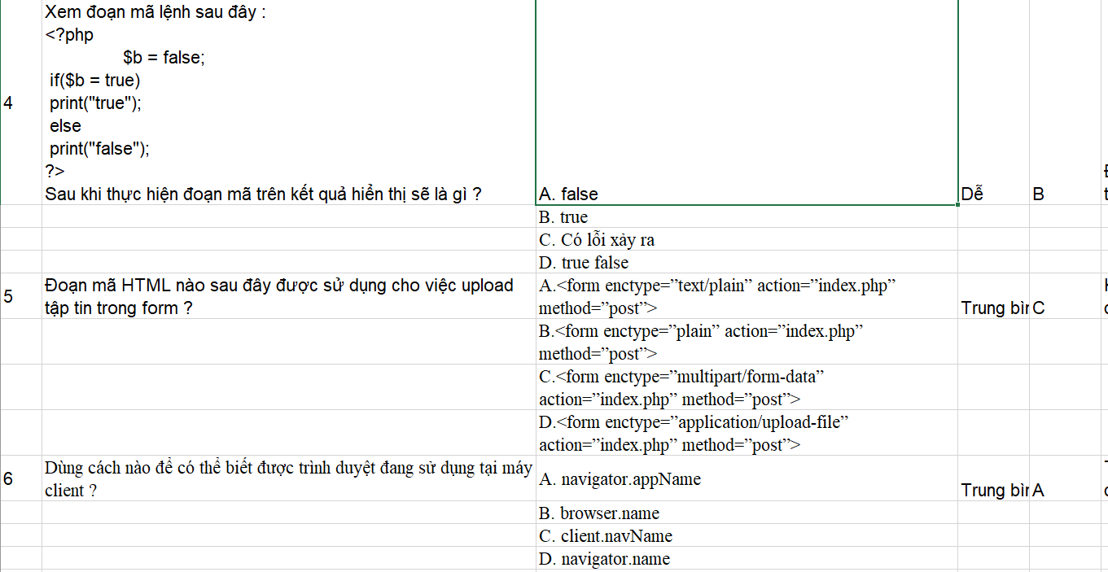

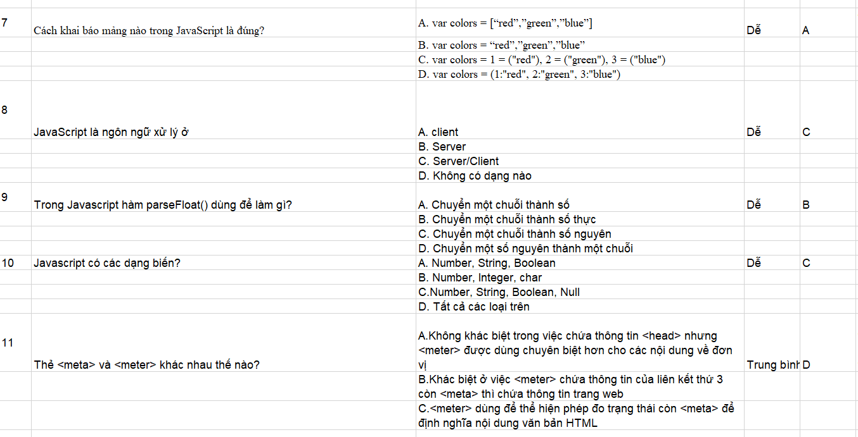

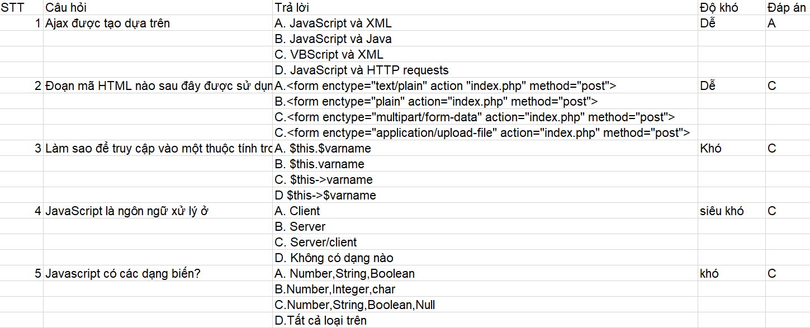

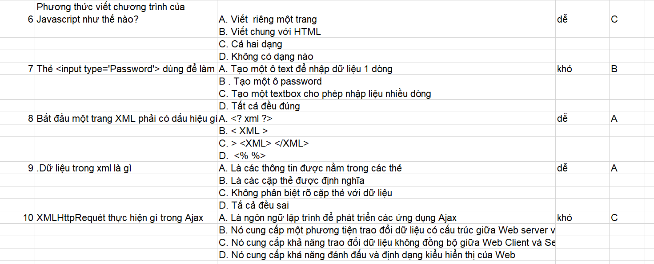

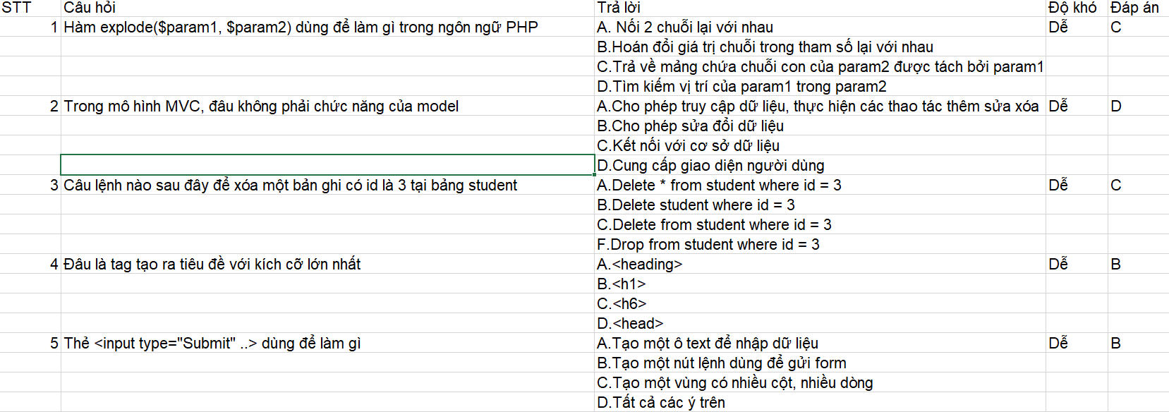

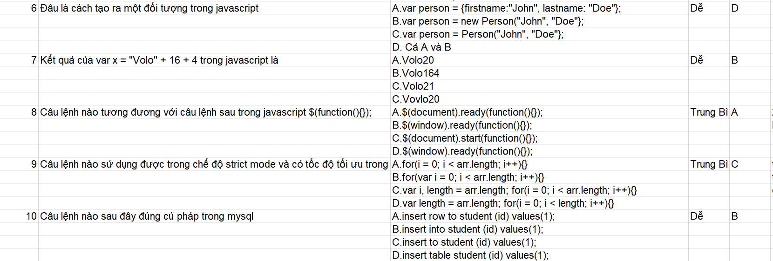

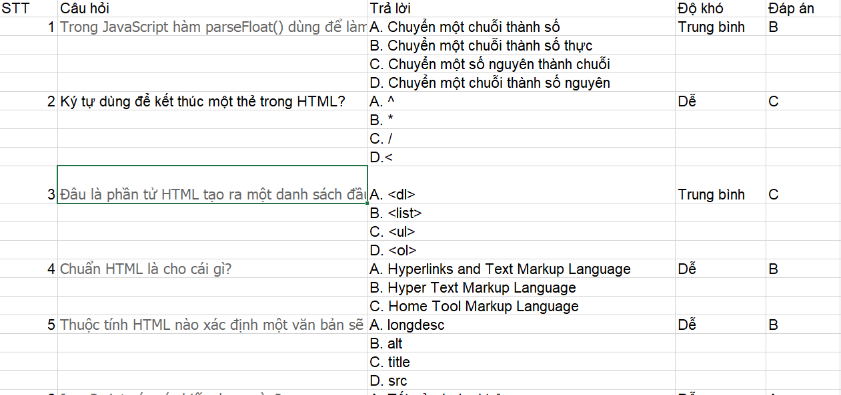

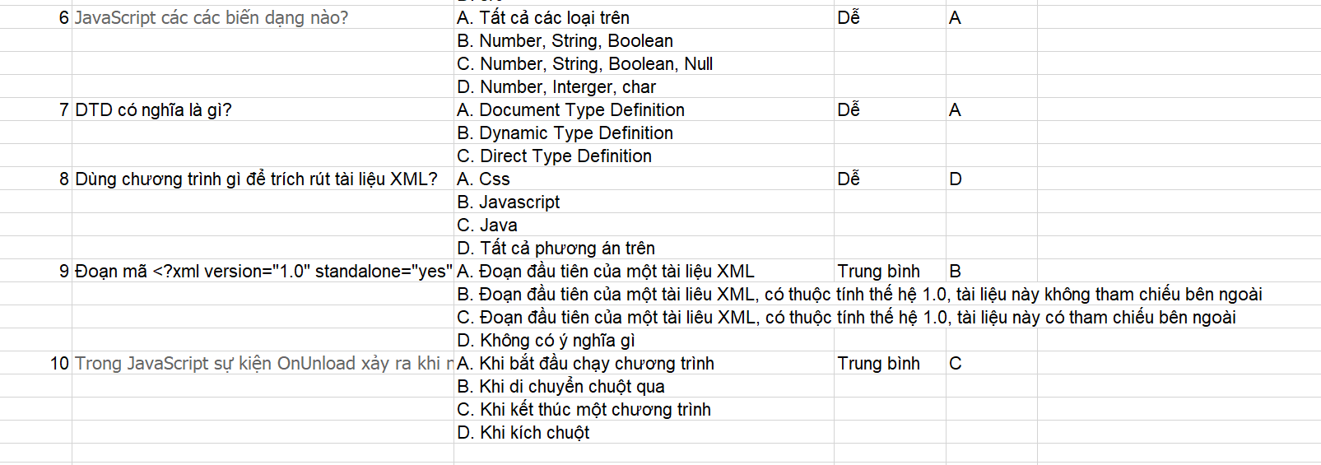

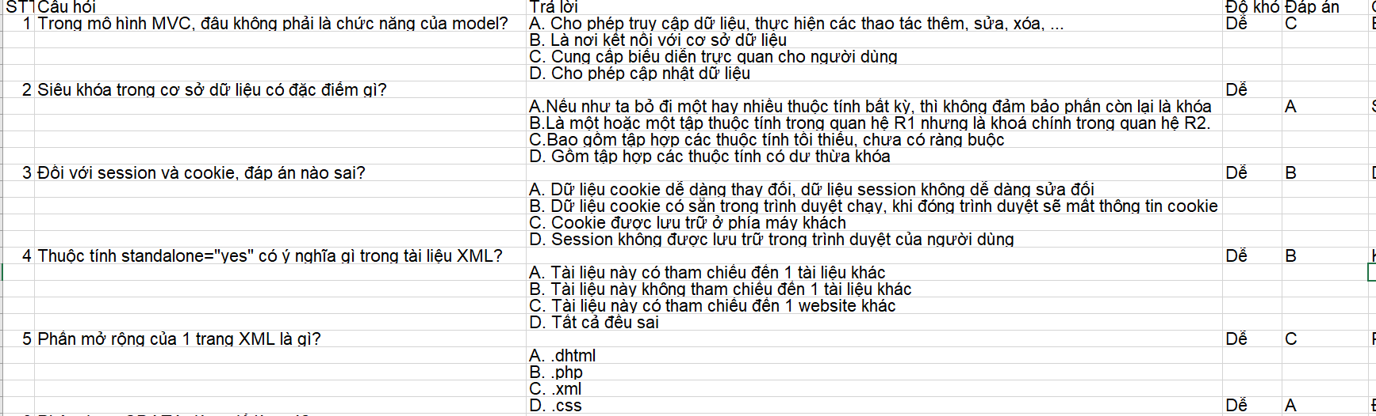

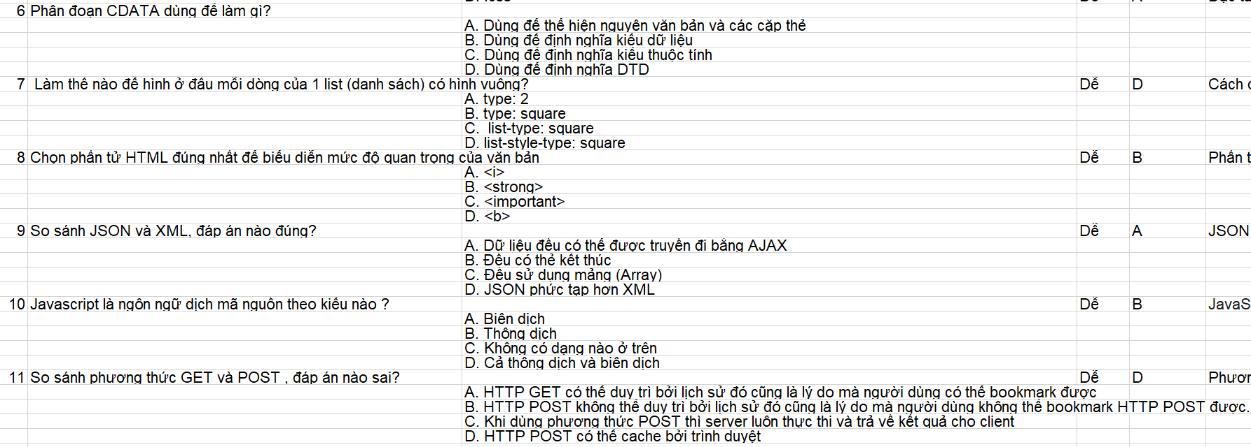

Câu 1. Từ HTML là từ viết tắt của từ nào?

A. Hyperlinks and Text Markup Language

B: Home Tool Markup Language

C. Hyper Text Markup Language

D. Tất cả đều sai

Câu 2: Đâu là tag tạo ra chữ in đậm?

A. <b>

B. <bold>

C. <bld>

D. <bb>

Câu 3: Đâu là tag tạo ra màu nền của web?

A. <body color="yellow">

B. <body bgcolor="yellow">

C. <background>yellow</background>

D. <bg>yellow</bg>

Câu 4: Javascript là ngôn ngữ thông dịch hay biên dịch

A. Thông dịch

B. Biên dịch

C. Cả hai dạng

D. Không có dạng nào ở trên

Câu 5: Trong Javascript hàm parseInt() dùng để làm gì?

A. Chuyển một chuỗi thành số

B. Chuyển một chuỗi thành số nguyên

C. Chuyển một chuỗi thành số thực

D. Chuyển một số nguyên thành một chuỗi

Câu 6: Trong Javascript sự kiện Onload thực hiện khi:

A. Khi bắt đầu chương trình chạy

B. Khi click chuột

C. Khi kết thúc một chương trình

D. Khi di chuyển chuột qua

Câu 7: Thẻ <Frameset rows > </frameset>

A. Dùng để chia trang web ra nhiều phần theo cột

B. Dùng để chia trang web ra nhiều phần theo dòng

C. Tất cả dạng trên

D. Không có ý nào ở trên.

Câu 8: XML viết tắt của?

A. eXtensible Markup Language

B. X-Markup Language

C. Example Markup Language

D. eXtra Modern Link

Câu 9: Thuộc tính nào làm chữ trong tag p trở thành chữ đậm?

A. {text-size:bold}

B. <p style=”font-size:bold”>

C. <p style=”text-size:bold”>

D. p {font-weight:bold}

Câu 10: PHP dựa theo syntax của ngôn ngữ nào?

A. SQL

B. Pascal

C. C

D. VB Script

1.C 3.B 5.B 7.B 9.D 2.A 4.B 6.A 8.A 10.C